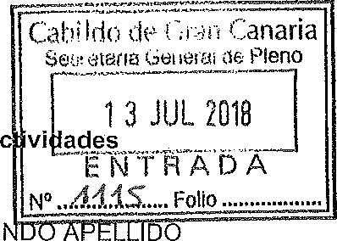
Anexo III Actualización de las declaraciones de bienes y a
NOMBRE PRIMER APELLIDO SEGU
INERVA CARMEN | CONSO | SANTANA
D.N.I.

54070781 N
CARGO PÚBLICO ORIGEN DE LA DECLARACIÓN
 | Bucl i dg+QcnhvwVx4 mLO | F±hä' | 12/07/2018
 | Este documento incorpora firma e\ectrónica reconocida de acuerdo a la Le 59/2003, de 19 de diciembre, de firma electrónica.
 | Marja Dolores Ru*z San Roman - Secretario Generat del Pleno
 | Mineo.'a Carmen Alonso Santana Conse erofa de Area de Industria, Comerc\o, Artesania Y Vivienda
 | https : / / veri i rma . grancanaria . Cam/veri firma/ code / Bucl idg+QcnhvwVx4mL06g=
DENOMINACIÓN
CONSEJERA INSULAR

D ECLARA
Que sus declaraciones precedentes sobre causas de posible incompatibilidades, actividades y bienes patrimoniales no han experimentado modificación sustancial alguna desde su última Declaración de Bienes e Intereses formulada el día2Q de Q9. de?Q1.7
Que los Bienes Patrimoniales e Intereses declarados han experimentado las siguientes modificaciones:
Modificación
10
20
30
4
5
Se acompaña al presente/se detalla liquidación del Impuesto sobre la Renta:
Base imponible | Cuota resultante | Resultado de la declaración
56.167,47 | 14.730,04 | -370,71
Se acompaña al presente/se detalla liquidación del Impuesto sobre e' Patrimonio:
Base imponible | Cuota resultante | Resultado de la declaración
 | 8 uc 1 i dg+Qcn 6  Este documento incorpora firma electrónica reconocida de acuerdo a la Le 59/2003, de 19 de | diciembre, de firma | 12/0712018 efectrånica.
 | Mada Dolores Ruiz San Roman Secretario General del Pleno
 | Minerva Carmen Alonso Santana - Conse etola de Area de Industria, Comerc\o, Artesanía Y Vivienda
 | https : / / veri f i rma . grancanaria . com/verifirma/code/Buclidg+OcnhvwVx4 tlL06g= |  | 212
Se acompaña al presente/se detalla liquidación del Impuesto de Sociedades:
Sociedad | Liquidación impuesto
OBSERVACIONES:
En Las Palmas de Gran Canaria, a 12 de JULIO de2018
El declarante, Ante mí,
La Secretaria General del Pleno,
Fdo.. Fdo.: M ª Dolores Ruiz San Román

